溶解曲线的应用
1.下图是甲、乙两种物质的溶解度曲线图．下列说法正确的是（ ）
A．甲和乙的溶解度相等 B．降低温度可使接近饱和的甲溶液变为饱和
C．40℃时，70 g水最多可溶解乙30 g D．乙的溶解度受温度影响比甲大
2．如图是NaCl、MgSO₄、KCl固体的溶解度曲线，下列说法正确的是（ ）
A．60℃三种物质的饱和溶液中，溶质质量分数最大的是KCl溶液 B．将80℃不饱和的MgSO4溶液降温至40℃，一定能得到其饱和溶液
C．40℃时MgSO4的溶解度比NaCl小 D．将80℃含有少量NaCl的KCl饱和溶液降温至20℃，可得到KCl晶体
3．图是a、b、c三种固体物质的溶解度曲线，下列说法正确的是（ ）
A．b的溶解度一定小于a的溶解度 B．t₂℃时，a的溶解度大于c的溶解度
C．通过降低温度，可将c的不饱和溶液变为饱和溶液 D．a的饱和溶液从t2℃降温至t₁℃时，变为不饱和溶液
4．如图是甲、乙两种物质的溶解度曲线，下列叙述正确的是（ ）
A．20℃时，甲的溶解度大于乙的溶解度 B．40℃时，甲、乙两种物质的溶解度相等
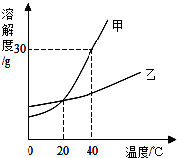
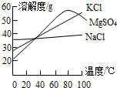
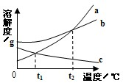
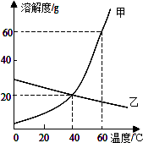
C．采用降温的方法可以将乙的不饱和溶液转化为饱和溶液 D．60℃时，在100g水中加入100g甲，充分溶解后溶液质量为200g．

5．如图是甲、乙两种固体物质的溶解度曲线，下列说法不正确的是（ ）
A．甲、乙物质都是易溶物 B．可用结晶的方法分离甲、乙的混合物
C．甲的饱和溶液从30℃降温至10℃后仍然饱和 D．10℃时，甲、乙的饱和溶液中所含溶质质量一定相等
6. 如图是甲、乙两种固体物质的溶解度曲线图．下列说法中正确的是（ ）
A．t₂℃时，甲、乙两种物质溶液的溶质质量分数一定相等
B．t₃℃时，将甲、乙的饱和溶液都蒸发掉 10g水，析出甲的晶体质量比析出乙的晶体质量大
C．t1℃时，把甲的不饱和溶液变为饱和溶液，溶剂质量一定不变
D．若甲中混有少量乙，可采用蒸发结晶的方法提纯甲
7.降温结晶是分离硝酸钾和氯化钠混合物的常用方法．现取硝酸钾和氯化钠混合物160g，放入100ml水中，加热到80℃，固体全部溶解．请根据硝酸钾和氯化钠的溶解度曲线判断，下列说法正确的是（ ）
A．80℃时，溶液是硝酸钾和氯化钠的饱和溶液 B．80℃时，溶液中硝酸钾不饱和，氯化钠饱和
C．降温到20℃时，析出的固体一定是硝酸钾和氯化钠的混合物 D．降温到20℃时，一定析出硝酸钾，可能析出氯化钠
8.如图是甲、乙两种固体的溶解度曲线，下列说法正确的是（ ）
A．甲的溶解度等于乙的溶解度 B．升高温度可将甲的不饱和溶液变为饱和溶液
C．20℃时，100g乙的饱和溶液中溶质质量是30g D．40℃时，分别用100g水配制甲、乙的饱和溶液，所需甲的质量大于乙的质量
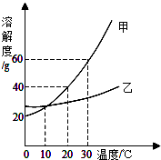
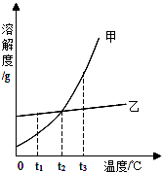
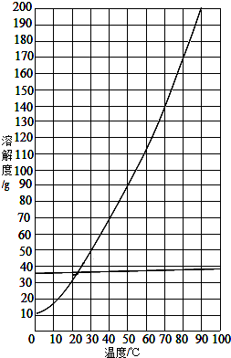
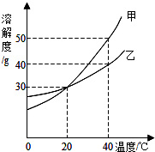

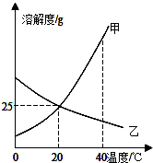
9．右图为甲、乙两种固体物质在水中的溶解度曲线，下列有关说法正确的是（ ）
A．降低温度能使乙物质的不饱和溶液变成饱和溶液 B．20℃时，甲、乙两物质的溶解度相等
C．40℃时，乙物质的溶解度为25g D．0℃～20℃时，可配制出25%的甲物质的溶液

10．如图所示曲线a、b、c分别代表A、B、C三种物质的溶解度曲线．下列说法错误的是（ ）
A．t1℃时，三种物质溶解度大小的顺序是B＞C＞A B．t2℃时，A和B两种物质的饱和溶液中溶质质量相同
C．t3℃时，在100g水里分别加入三种物质各mg，只有b能形成饱和溶液D．从混有少量C的A中提纯A，最适宜用蒸发溶剂的方法
11．甲、乙两种物质的溶解度曲线如图所示，下列叙述错误的是（ ）
A．t1℃时，甲的溶解度小于乙的溶解度 B．t1℃时，加入甲物质，可使不饱和的甲溶液变成饱和
C．t2℃时，甲或乙两种物质饱和溶液中溶质与溶剂的比是W：100 D．将甲、乙饱和溶液的温度从t3℃降到t2℃时，乙先析出晶体
12.甲、乙两种物质的溶解度曲线如右图所示．下列叙述正确的是（ ）
A．依据溶解度曲线可判断，甲的溶解度比乙的大 B．将甲、乙的饱和溶液从t2℃降到t1℃，析出甲的质量大
C．将t2℃时甲的饱和溶液变为不饱和溶液，可采取降温的方法 D．t1℃时，甲和乙的饱和溶液各100g，其溶质的质量一定相等
13．右图是某物质的溶解度曲线，60℃时，取100g水配制成该物质的饱和溶液，当温度降低至30℃时所得溶液的质量为（ ）
A．130g B．140g C．160g D．180g
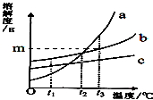
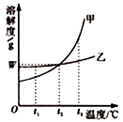
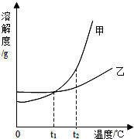
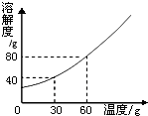

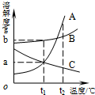
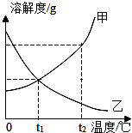
14．右图是甲、乙两物质的溶解度曲线图，下列说法正确的是（ ）
A．t1℃时，甲、乙两物质的溶解度相等
B．温度对甲、乙两物质的溶解度影响相同
C．把t1℃时甲、乙两饱和溶液升温至t2℃时，两溶液仍都为饱和溶液
D．把t2℃时甲、乙两饱和溶液降温至t1℃时，两溶液都析出溶质
15．右图为A、B、C三种固体物质的溶解度曲线．下列说法错误的是（ ）
A．t1℃时，三种物质中B的溶解度最大
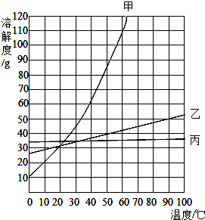
B．t2℃时，取三种物质各ag分别放入100g水中充分溶解，只有C物质能形成饱和溶液
C．将等质量的三种物质的饱和液分别由t2℃降温到t1℃，A溶液中析出的晶体质量最大
D．可用增加溶剂的方法使接近饱和的B溶液变为饱和溶液
16．根据下列溶解度表和溶解度曲线图回答问题．
温度/℃ | 0 | 20 | 40 | 60 | 80
KNO₃溶解度/g | 13.3 | 31.6 | 63.9 | 110 | 169
（1）图中硝酸钾的溶解度曲线是 ．（2）50℃时，乙的溶解度为 ．（3）60℃时，将甲、乙、丙的固体各40g分别加入100g水中充分溶解后，能形成饱和溶液的是 ．（4）影响KNO₃溶解度的因素是 ．A．温度 B．压强 C．水的质量．
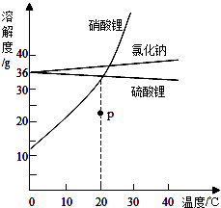
17.如图是三种固体物质的溶解度曲线．请你根据曲线回答下列问题：
（1）氯化钠和硫酸锂在0℃时的溶解度是 g；
（2）在20℃时，P点表示硝酸钾的 溶液（填“饱和”或“不饱和”），若要将硝酸钾从溶液中结晶析出，可采用 ．
（3）将硝酸钾和硫酸锂的饱和溶液，从20℃降温到10℃，有晶体析出的是 ．
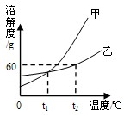
18．图所示是甲、乙两种固体物质的溶解度曲线，请回答下列问题：
（1）t₁℃时，甲物质的溶解度 （填“＞”、“=”或“＜”）乙物质的溶解度；（2）溶解度受温度影响变化较大的是 （“甲”或“乙”）物质；
（3）t₂℃时，把50g乙物质放入50g水中，充分搅拌，所得溶液是 （填“饱和”或“不饱和”）溶液；
（4）t₂℃时，有一接近饱和的甲溶液，可采用 的方法（写1种）使它变为该温度下的饱和溶液．

